Акция
«Письмо водителю»
(Воспитатели группы «Теремок» Ушакова О.В. Шульгина Е.В 2023.г)
Актуальность:
Дети часто попадают в аварийные ситуации на улицах и дорогах. Поэтому одной из важных задач в обеспечении безопасности дорожного движения является профилактика детского дорожно-транспортного травматизма в дошкольных организациях.
Для детей дошкольного возраста взрослый является непререкаемым авторитетом, примером для подражания. Вырастая, дети воспроизводят стереотипы поведения, заложенные мамой и папой, бабушками и дедушками. И если по дороге в детский сад мама вместе с ребенком перебегает проезжую часть в неположенном месте, то ребенок усваивает, что и ему нужно так поступать.
Планомерная работа не только с детьми, но и со значимыми для них взрослыми позволит сформировать у современных родителей ответственность за воспитание у своих детей правильного поведения на улицах и дорогах.
Цель: пропаганда безопасного поведения участников дорожного движения, предотвращение ДТП с участием детей.
Задачи:
Образовательные:
-обобщать и систематизировать знания по ПДД;
- закреплять навыки безопасного, культурного поведения на дорогах;
- повысить уровень правосознания участников дорожного движения.
Оздоровительные:
-воспитание бережного и заботливого отношения к своему здоровью и здоровью окружающих;
-воспитывать ответственность за свою жизнь и жизнь других участников дорожного движения.
Воспитательные:
-воспитывать культуру, взаимоуважение, дорожный этикет всех участников дорожного движения;
-привлечь внимание детей и взрослых к проблемам обеспечения безопасности на дорогах;
- вовлечь родителей в воспитательно-образовательный процесс.
Место проведения: детский сад
Участники акции: дети, воспитатели, родители.
Оборудование: письма водителям, памятки для пешеходов и водителей,
Ход акции:
Дети, педагоги, собираются на территории учреждения. В руках у детей «письма водителям».
Добрый день. Сегодня мы проводим акцию «Письмо водителю» и предлагаем вам стать участником акции. Пожалуйста, ответьте на несколько вопросов.
Примерные вопросы участников акции:
Дети ведут диалог с родителями:
-С какого момента вы стали участником дорожного движения?
-Вы всегда пользуетесь ремнем безопасности?
Разговариваете ли вы по телефону за рулем?
-Соблюдаете ли вы законы Р.Ф?
-Для детей, ваше поведение на дороге является примером для подражания ?
-Вы всегда соблюдаете правила дорожного движения?

Дорогой участник дорожного движения, вам передали письмо. Прочитайте и задумайтесь, о том, что там написано.
Итог: Молодцы, ребята! Вы активно участвовали в акции «Письмо водителю», раздали родителям письма, призвали взрослых быть заботливыми по отношению к детям, соблюдать правила дорожного движения.
Мы думаем, что и вам эта акция всем помогла вспомнить законы дороги.

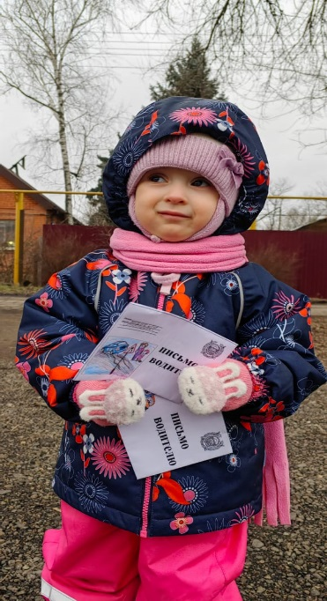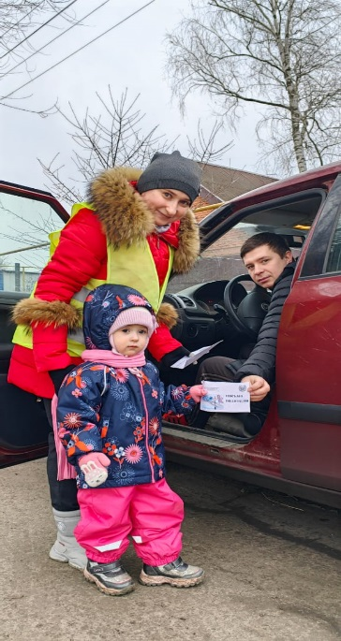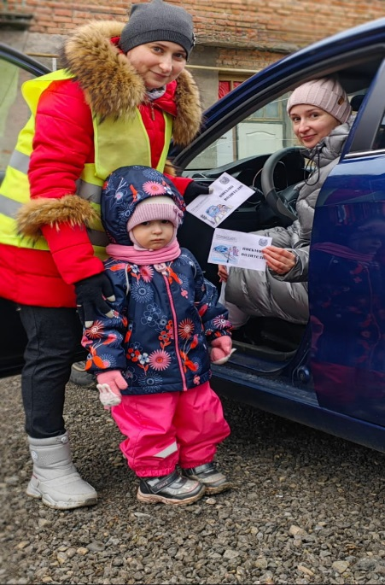

Наша акция прошла удачно!

